PEQUEÑOS NAVEGADORES MEJORANDO COMPRENSIÓN LECTORA A TRAVÉS DEL USO DE LAS TIC
Leer y escribir correctamente son tareas complementarias y al mismo tiempo complejo, que la escuela ha de liderar a través de la generación de una cultura letrada, la cual implica evaluar y valorar la producción de textos escritos. La composición escrita y la interpretación son básicas, ya que permiten al lector comunicarse con el autor, dialogar con él y sobre todo comprender sus mensajes.
La lectoescritura es fundamental para el proceso de enseñanza aprendizaje, en el desarrollo del lenguaje para la formación del individuo y la constitución de la sociedad. Pero realmente se tiene claro ¿Por qué es tan importante ser competente lingüísticamente para desempeñarse en la vida? Para dar respuesta a esta pregunta, se debe tener en cuenta el papel que cumple el lenguaje en la vida de las personas, como individuos y como miembros de un grupo social, lo que a su vez permitirá exponer someramente cuál es la perspectiva conceptual.
Por otro lado, las nuevas tecnologías han hecho entrar a la humanidad en la era de la información universal; lo cual exige ante todo, el desarrollo de competencias básicas como las de leer y escribir correctamente. Al igual que comprender, interpretar, criticar y crear textos.
El proyecto se presenta como una alternativa, para que la institución Educativa San José sea, más decisiva y activa en la incorporación de las tecnologías de información y de comunicación TIC, en los procesos lectores y escritores de su comunidad educativa. Y, así, pueda tener la posibilidad de convertirse en modelo para otras instituciones del sector.
El uso o aplicación de las TIC como estrategia para mejorar los problemas de compresión de lectura en los estudiantes del grado 4°de la Institución Educativa San José de Sincelejo- Sucre ha sido una herramienta de gran valor motivacional para ellos, dando como resultado una expectativa por la implementación de las tecnologías como un método novedoso, dinámico, interactivo e interdisciplinario, lo que indica que el área de informática debe ser un complemento para las demás y no de forma independiente. Además, con estas estrategias tecnológicas se crean nuevos espacios para la lectura comprensiva, en donde se evidencian avances significativos en este proceso.
Apoyados en lo anterior, esta propuesta busca potenciar dichas competencias y habilidades comunicativas mediante la aplicación de estrategias tecnológicas que conlleven a mejorar el proceso de lecto-escritura en las diferentes áreas del conocimiento y por ende, la calidad del aprendizaje en la Institución. Es por ello que los integrantes de esta experiencia significativa compartieron y socializaron sus vivencias con la aplicación de esta propuesta en Expociencia Infantil y juvenil en la ciudad de Bogotá en el año 2015 , seleccionada por casa Editorial El Tiempo entre las 5 mejores a nivel nacional.
Así mismo, se ha trazado la meta de respaldar los esfuerzos de los docentes, para que sus estudiantes lleguen a comunicarse mediante el empleo de la lengua correctamente, se construyan otras estrategias metodológicas y pedagógicas que representen interactividad y argumentación más valorativa a los procesos de lectura y escritura . Permitiendo la construcción de los conocimientos en la diversidad y en la interdisciplinariedad, con la posibilidad de ser competentes en cualquier contexto y moverse en la interculturalización mundial.
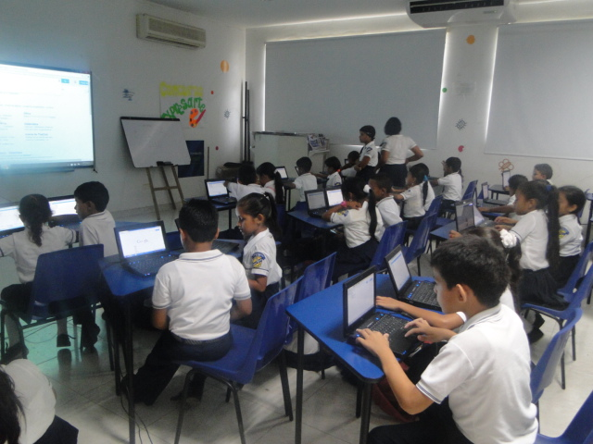
TRABAJO EN SALA INTELIGENTE

EXPERIENCIA EN BOGOTA
